 UNIDAD TECNICO PEDAGOGICO 2020 –APRENDIENDO EN LINEA MINERAL

CORREO INSTITUCIONAL DOCENTE: 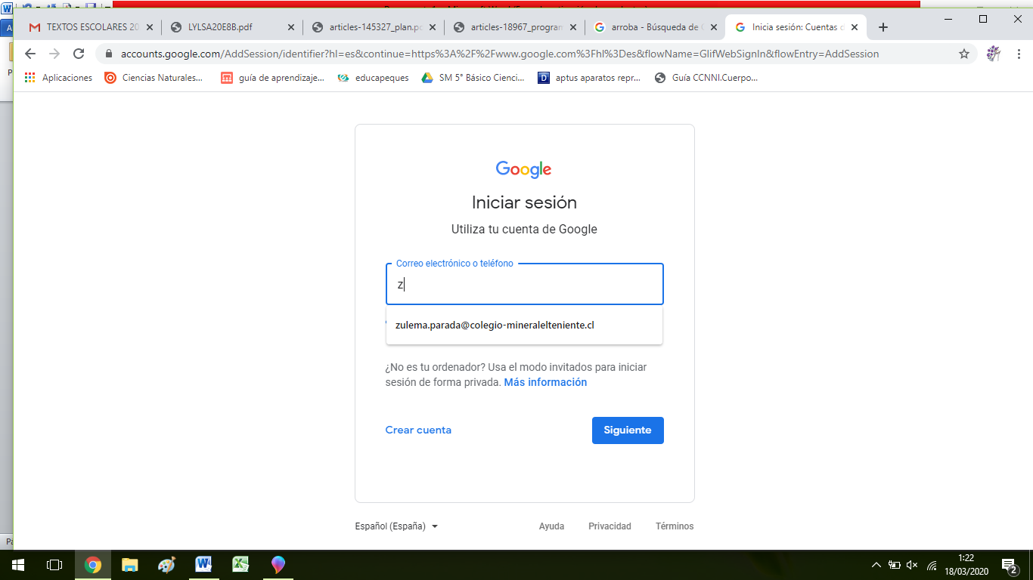

Material de apoyo guía Nº 18

ASIGNATURA: Tecnología

NOMBRE ESTUDIANTE: ______________________________________________________

CURSO: 7º LETRA: ABC FECHA: __________________

O.A: 02 Diseñar e implementar soluciones que respondan a las necesidades de reparación, adaptación o mejora de objetos o entornos, haciendo uso eficiente de recursos materiales, energéticos y digitales

Ob de clase: Representar gráficamente en soporte digital el diseño y su mejora o adaptación.

UNIDAD 2 Establecimiento del diseño solución

Escala de apreciación

*Construcción de mejora o adaptación a partir de la planificación de proyecto*

|  |  |  |  |
| --- | --- | --- | --- |
| **Indicadores** | Lo hice excelente | Lo hice bien, pero debo mejorar | Debería mejorar |
| Creo Power Point con lo solicitado por la profesora |  |  |  |
| Describo la mejora o adaptación que realizare en la casita para pájaros. |  |  |  |
| Realizo nuevo bosquejo, con la mejora o adaptación incluida |  |  |  |
| Enumero el uso de nuevos materiales (reciclables) y herramientas. |  |  |  |
| Exhibe trabajo |  |  |  |

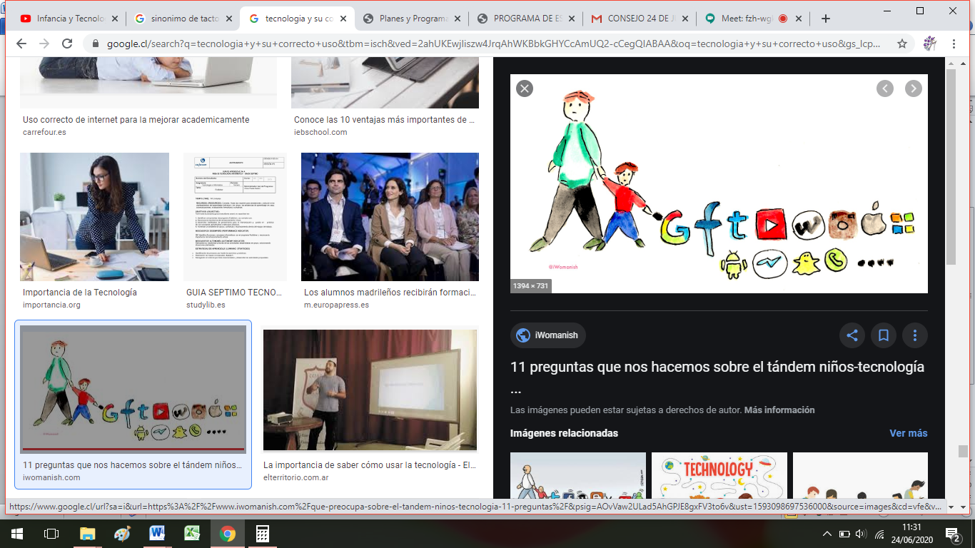

No olvidar que la tecnología es de gran ayuda para todos siempre y cuando la utilices con prudencia.